Лабораторная работа №4
Основы интерфейса взаимодействия пользователя с системой Unix на уровне командной строки
Мальков Роман Сергеевич
Содержание

Цель работы
Приобретение практических навыков взаимодействия пользователя с системой посредством командной строки.

Задание
- Определить полное имя вашего домашнего каталога. Далее относительно этого каталога будут выполняться последующие действия.
- Выполнить следующие действия: 2.1. Перейти в каталог /tmp. 2.2. Вывести на экран содержимое каталога /tmp. Для этого использовать команду ls с различными опциями. Пояснить разницу в выводимой на экран информации. 2.3. Определить, есть ли в каталоге /var/spool подкаталог с именем cron? 2.4. Перейти в Ваш домашний каталог и вывести на экран его содержимое. Определить, кто является владельцем файлов и подкаталогов?
- Выполнить следующие действия:
- В домашнем каталоге создайть новый каталог с именем newdir.
- В каталоге ~/newdir создайть новый каталог с именем morefun.
- В домашнем каталоге создайть одной командой три новых каталога с именами letters, memos, misk. Затем удалить эти каталоги одной командой.
- Попробовать удалить ранее созданный каталог ~/newdir командой rm. Проверьть, был ли каталог удалён.
- Удалить каталог ~/newdir/morefun из домашнего каталога. Проверить, был ли каталог удалён.
- С помощью команды man определить, какую опцию команды ls нужно использовать для просмотра содержимого не только указанного каталога, но и подкаталогов, входящих в него.
- С помощью команды man определить набор опций команды ls, позволяющий отсортировать по времени последнего изменения выводимый список содержимого каталога с развёрнутым описанием файлов.
- Использовать команду man для просмотра описания следующих команд: cd, pwd, mkdir, rmdir, rm. Пояснить основные опции этих команд.
- Использовать информацию, полученную при помощи команды history, выполнить модификацию и исполнение нескольких команд из буфера команд.

Выполнение лабораторной работы
Определяем полное имя домашнего каталога командой pwd. Далее переходим в каталог /tmp, выводим содержимое этого католога командой ls с разными параметрами, а именно: * -a отвечает за вывод скрытых файлов * -F выводит тип файла посредством добавления к концу названия файла одного из символов(/,,@)
-l выводит всю информацию о файле, дату, автора, разрешения и т.д * -alF, что логично, выводит все скрытые файлы, со всей информацией о них, вместе с указанием соответсвтующего типа (см.Скриншот 1).
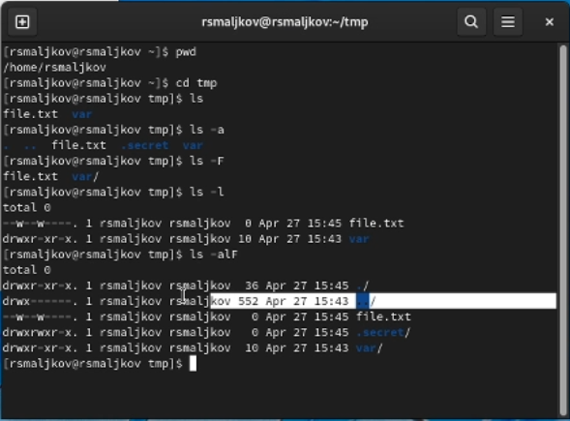 (Скриншот 1)
Определяем, есть ли в каталоге /var/spool подкаталог с именем cron. Для этого переходим в каталог var/spoon командой cd var/spoon, и затем используем команду ls(см.Скриншот 2).
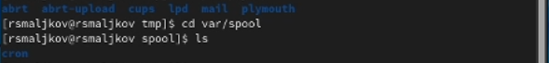 (Скриншот 2)
Переходим в домашний каталог командой cd, затем выводим все его содержимое командой ls -alF, тем самым мы также узнаем и владельцев файлов (см.Скриншот 3). 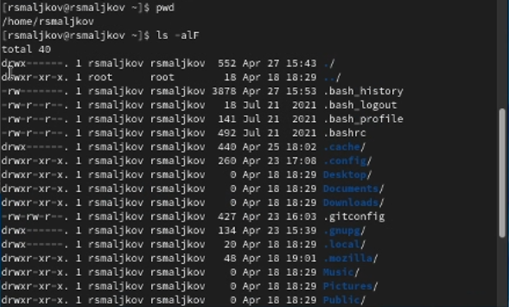 (Скриншот 3)
Создаем каталог newdir и подкаталог morefun, используя команды mkdir newdir, cd newdir, mkdir morefun (см.Скриншот 4) (Скриншот 4) Далее создаем одной командой mkdir letters memos misk три каталога - letters, memos, misk. После все эти три каталога удаляем командой rmdir letters memos misk (см.Скриншот 5).
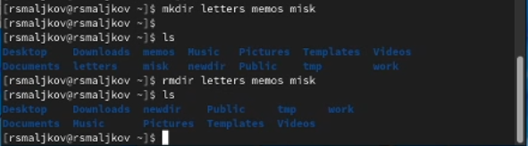 (Скриншот 5)
Удаляем каталог newdir вместе с подкаталогом morefun следующей командой rm -r newdir (см.Скриншот 6) 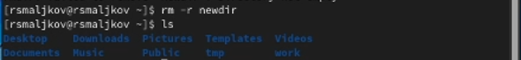 (Скриншот 6)
Командой man ls узнаем набор опций команды ls для просмотра содержимого каталогов. Выяснив нужную опцию, понимаем что команда принимает следующий вид ls -R(см.Скриншоты 7-8) 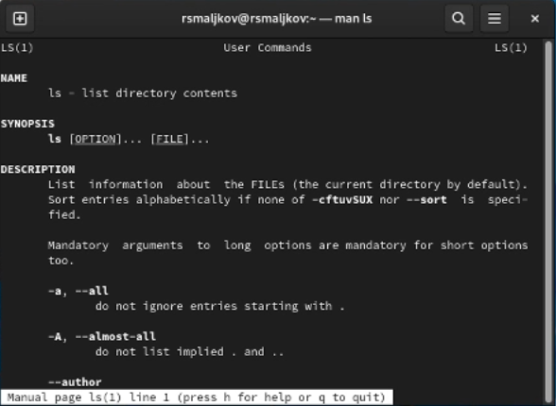 (Скриншот 7) 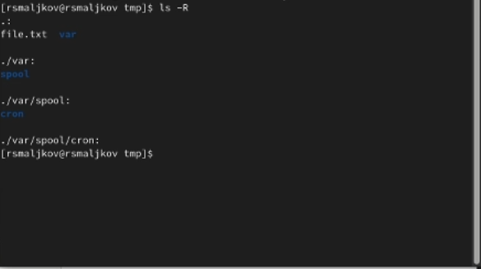 (Скриншот 8)
После, опять же используем команду man ls для того чтобы узнать опции для сортировки по времени и выдачи полной информации о файлах. Получим следующую команду ls -tl(см.Скриншот 9). 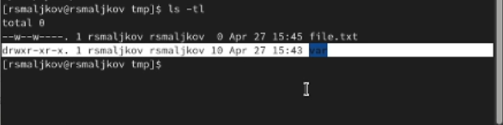 (Скриншот 9)
Далее получем ифнормацию об опциях команд cd, pwd, mkdir, rmdir, rm, командой man(см.Скриншоты 10 - 14). 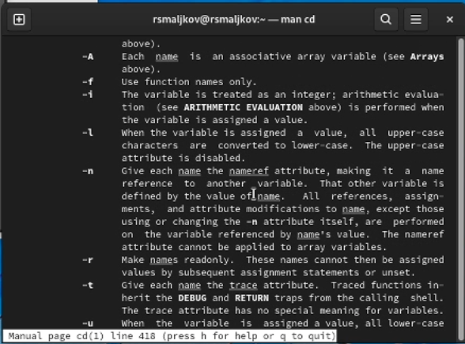 (Скриншот 10) 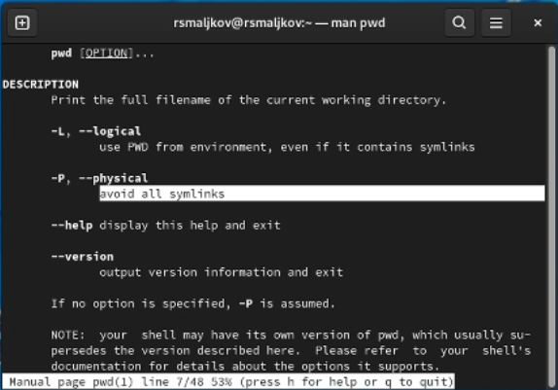 (Скриншот 11) 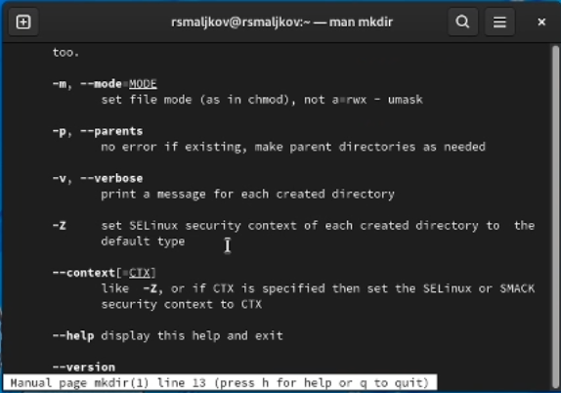 (Скриншот 12) 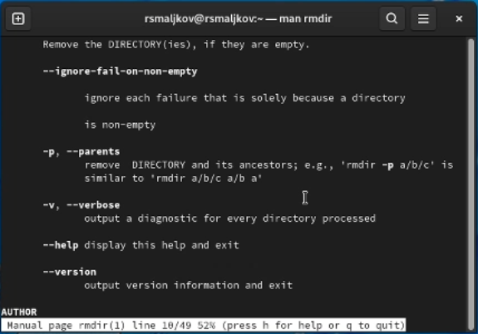 (Скриншот 13) 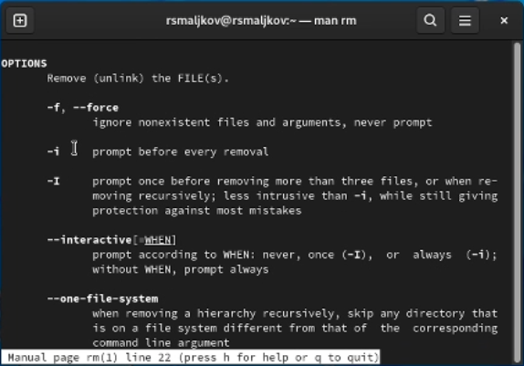 (Скриншот 14)
Узнаем историю выполненых команд командой history, и вызываем команды с внесением изменений, используя следующие команды: !114:s/misk/minsk для создания трех каталогов одной командой, и !116:s/misk/minsk для удаления этих трех каталогов. Разберем команду, 114 и 116 это номера использованных команд в буфере команд. :s/misk/minsk отвечает за замену одной из частей команды на другую, в данном случае меняем misk на minsk(см.Скриншоты 15 - 17).
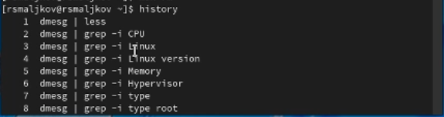 (Скриншот 15) 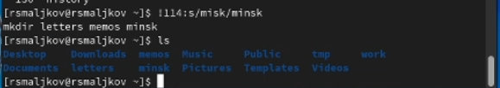 (Скриншот 16) 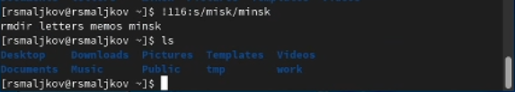 (Скриншот 17) # Вывод Мы преобрели навыки взаимодействия с системой посредством использования командной строки.

